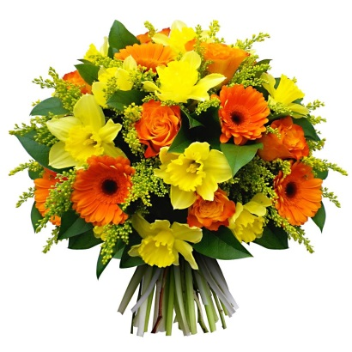
Милые женщины, ПОЗДРАВЛЯЕМ ВАС с 8 Марта! Пусть каждый день дом будет наполнен цветами и улыбками, женское счастье не обходит стороной, тепла, любви и красоты. Близкие пусть радуют и дарят яркие эмоции и новые впечатления. Успехов и процветания!!!
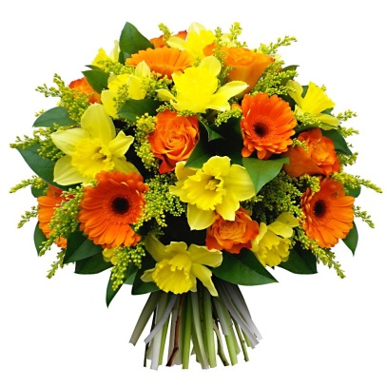
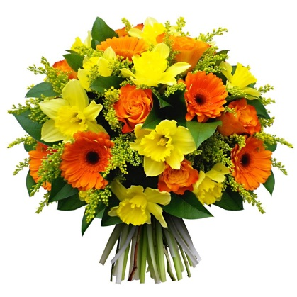
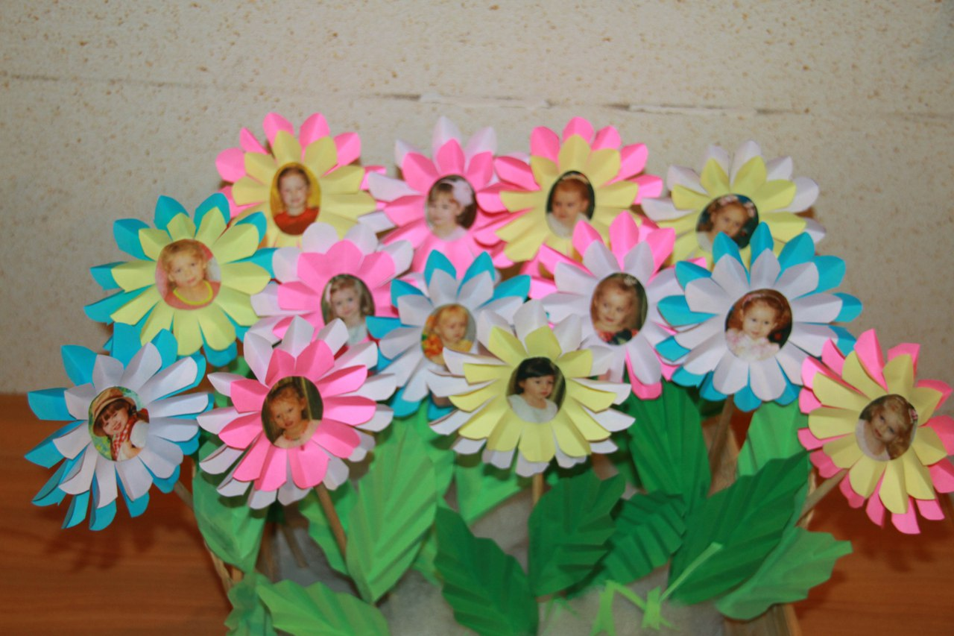
С уважением воспитатели группы "КАПЕЛЬКИ" и ваши ребятки!!!

